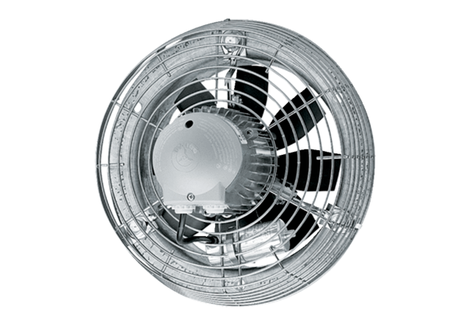Osiowy wentylator ścienny DZS 40/4 BOpakowanie jednostkowe: 1 sztukaAsortyment: C
Numer artykułu: 0094.0022Producent: MAICO

